Inscription aux réunion Teams
Si, lorsque vous cliquez sur notre bouton « Je m’inscris » Microsoft vous demande des codes de connexion, pas de panique.
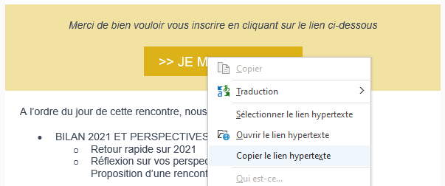
Suivez simplement ces quelques étapes.

- Faites un clique-droit sur le bouton et cliquez sur « Copier le lien hypertexte »

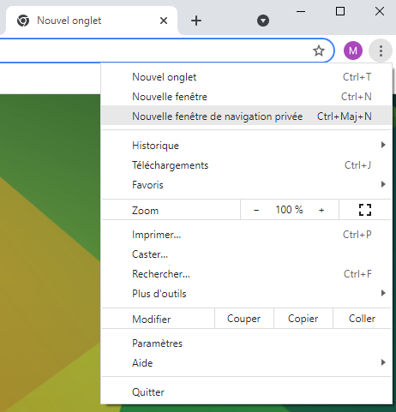

- Ouvrez une nouvelle fenêtre de navigation privée : sous la croix de fermeture de votre navigateur, vous avez trois petits points ou traits. Cliquez dessus et sélectionnez « Nouvelle fenêtre de navigation privée »

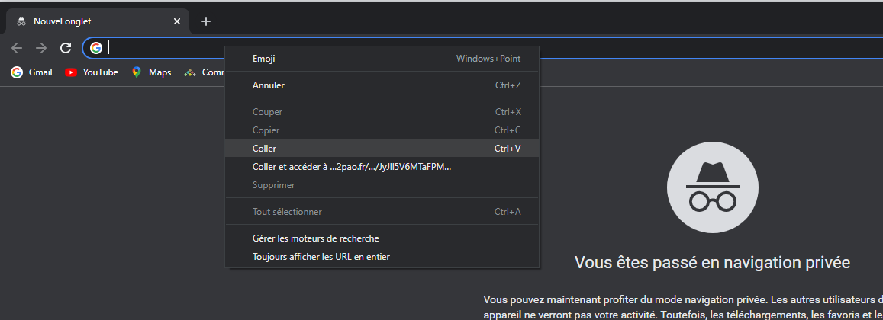
- Dans cette nouvelle fenêtre, collez le lien en faisant ctrl+V ou clique-droit « Coller »

- Inscrivez-vous !

